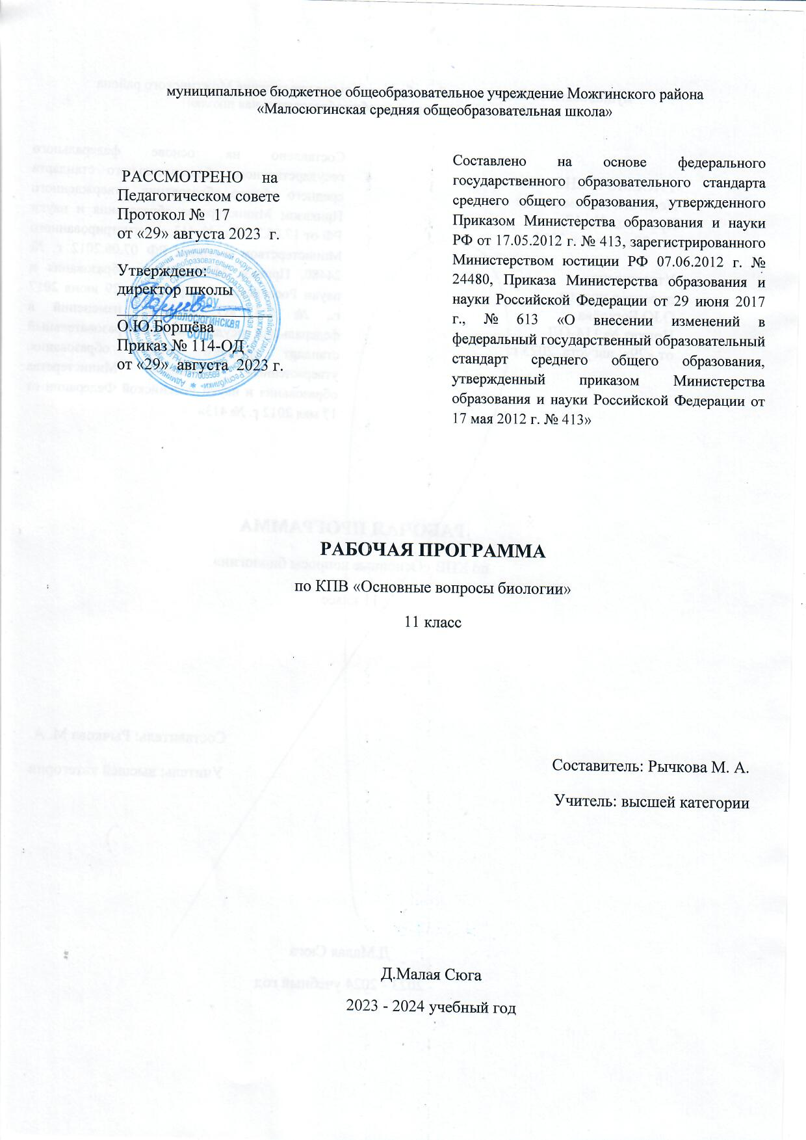

Планируемые результаты освоения учебного предмета, курса
В результате изучения учебного предмета «Основные вопросы биологии» на уровне среднего общего образования:
Выпускник на базовом уровне научится:
- раскрывать на примерах роль биологии в формировании современной научной картины мира и в практической деятельности людей;
- понимать и описывать взаимосвязь между естественными науками: биологией, физикой, химией; устанавливать взаимосвязь природных явлений;
- понимать смысл, различать и описывать системную связь между основополагающими биологическими понятиями: клетка, организм, вид, экосистема, биосфера;
- использовать основные методы научного познания в учебных биологических исследованиях, проводить эксперименты по изучению биологических объектов и явлений, объяснять результаты экспериментов, анализировать их, формулировать выводы;
- формулировать гипотезы на основании предложенной биологической информации и предлагать варианты проверки гипотез;
- сравнивать биологические объекты между собой по заданным критериям, делать выводы и умозаключения на основе сравнения;
- обосновывать единство живой и неживой природы, родство живых организмов, взаимосвязи организмов и окружающей среды на основе биологических теорий;
- приводить примеры веществ основных групп органических соединений клетки (белков, жиров, углеводов, нуклеиновых кислот);
- распознавать клетки (прокариот и эукариот, растений и животных) по описанию, на схематических изображениях; устанавливать связь строения и функций компонентов клетки, обосновывать многообразие клеток;
- распознавать популяцию и биологический вид по основным признакам;
- описывать фенотип многоклеточных растений и животных по морфологическому критерию;
- объяснять многообразие организмов, применяя эволюционную теорию;
- классифицировать биологические объекты на основании одного или нескольких существенных признаков (типы питания, способы дыхания и размножения, особенности развития);
- объяснять причины наследственных заболеваний;
- выявлять изменчивость у организмов; объяснять проявление видов изменчивости, используя закономерности изменчивости; сравнивать наследственную и ненаследственную изменчивость;
- выявлять морфологические, физиологические, поведенческие адаптации организмов к среде обитания и действию экологических факторов;
- составлять схемы переноса веществ и энергии в экосистеме (цепи питания);
- приводить доказательства необходимости сохранения биоразнообразия для устойчивого развития и охраны окружающей среды;
- оценивать достоверность биологической информации, полученной из разных источников, выделять необходимую информацию для использования ее в учебной деятельности и решении практических задач;
- представлять биологическую информацию в виде текста, таблицы, графика, диаграммы и делать выводы на основании представленных данных;
- оценивать роль достижений генетики, селекции, биотехнологии в практической деятельности человека и в собственной жизни;
- объяснять негативное влияние веществ (алкоголя, никотина, наркотических веществ) на зародышевое развитие человека;
- объяснять последствия влияния мутагенов;
- объяснять возможные причины наследственных заболеваний.

Выпускник на базовом уровне получит возможность научиться:
- давать научное объяснение биологическим фактам, процессам, явлениям, закономерностям, используя биологические теории (клеточную, эволюционную), учение о биосфере, законы наследственности, закономерности изменчивости;
- характеризовать современные направления в развитии биологии; описывать их возможное использование в практической деятельности;
- сравнивать способы деления клетки (митоз и мейоз);
- в соматических и половых клетках, а также в клетках перед началом деления (мейоза или митоза) и по его окончании (для многоклеточных организмов);
- решать генетические задачи на моногибридное скрещивание, составлять схемы моногибридного скрещивания, применяя законы наследственности и используя биологическую терминологию и символику;
- устанавливать тип наследования и характер проявления признака по заданной схеме родословной, применяя законы наследственности;
- оценивать результаты взаимодействия человека и окружающей среды, прогнозировать возможные последствия деятельности человека для существования отдельных биологических объектов и целых природных сообществ.

Содержание учебного предмета «Основные вопросы биологии» 11 класс
11 КЛАСС
Значение биологии в формировании современной естественно-научной картины мира. Профессии, связанные с биологией. Значение биологии в практической деятельности человека: медицине, сельском хозяйстве, промышленности, охране природы.
Клетка – структурно-функциональная единица живого. История открытия клетки. Работы Р. Гука, А. Левенгука. Клеточная теория (Т. Шванн, М. Шлейден, Р. Вирхов). Основные положения современной клеточной теории.
Методы молекулярной и клеточной биологии: микроскопия, хроматография, электрофорез, метод меченых атомов, дифференциальное центрифугирование, культивирование клеток.
Химический состав клетки. Макро-, микро- и ультрамикроэлементы. Вода и её роль как растворителя, реагента, участие в структурировании клетки, теплорегуляции. Минеральные вещества клетки, их биологическая роль. Роль катионов и анионов в клетке.
Органические вещества клетки. Биологические полимеры. Белки. Аминокислотный состав белков. Структуры белковой молекулы. Первичная структура белка, пептидная связь. Вторичная, третичная, четвертичная структуры. Денатурация. Свойства белков. Классификация белков. Биологические функции белков.
Углеводы. Моносахариды, дисахариды, олигосахариды и полисахариды. Общий план строения и физико-химические свойства углеводов. Биологические функции углеводов.
Липиды. Нуклеиновые кислоты. ДНК и РНК. Строение нуклеиновых кислот. Нуклеотиды. Принцип комплементарности. Правило Чаргаффа. Структура ДНК – двойная спираль. Местонахождение и биологические функции ДНК. Виды РНК. Функции РНК в клетке.
Ассимиляция и диссимиляция – две стороны метаболизма. Типы обмена веществ: автотрофный и гетеротрофный. Участие кислорода в обменных процессах. Энергетическое обеспечение клетки: превращение АТФ в обменных процессах. Ферментативный характер реакций клеточного метаболизма. Ферменты, их строение, свойства и механизм действия. Коферменты. Отличия ферментов от неорганических катализаторов. Белки-активаторы и белки-ингибиторы. Зависимость скорости ферментативных реакций от различных факторов.
Хемосинтез. Разнообразие организмов-хемосинтетиков: нитрифицирующие бактерии, железобактерии, серобактерии, водородные бактерии. Значение хемосинтеза.
Вирусы – неклеточные формы жизни и облигатные паразиты. Строение простых и сложных вирусов, ретровирусов, бактериофагов.
Деление клетки – митоз. Стадии митоза и происходящие в них процессы. Типы митоза. Кариокинез и цитокинез. Биологическое значение митоза.
Основные генетические понятия и символы. Гомологичные хромосомы, аллельные гены, альтернативные признаки, доминантный и рецессивный признак, гомозигота, гетерозигота, чистая линия, гибриды, генотип, фенотип.
Моногибридное скрещивание. Первый закон Менделя – закон единообразия гибридов первого поколения. Правило доминирования. Второй закон Менделя – закон расщепления признаков. Цитологические основы моногибридного скрещивания. Гипотеза чистоты гамет.
Анализирующее скрещивание. Промежуточный характер наследования. Расщепление признаков при неполном доминировании.
Дигибридное скрещивание. Третий закон Менделя – закон независимого наследования признаков. Цитологические основы дигибридного скрещивания.
Комбинативная изменчивость. Мейоз и половой процесс – основа комбинативной изменчивости. Роль комбинативной изменчивости в создании генетического разнообразия в пределах одного вида.
Доместикация и селекция. Зарождение селекции и доместикации. Учение Н. И. Вавилова о Центрах происхождения и многообразия культурных растений. Роль селекции в создании сортов растений и пород животных. Сорт, порода, штамм. Закон гомологических рядов в наследственной изменчивости Н. И. Вавилова, его значение для селекционной работы.
Методы селекционной работы. Искусственный отбор: массовый и индивидуальный. Этапы комбинационной селекции. Испытание производителей по потомству. Отбор по генотипу с помощью оценки фенотипа потомства и отбор по генотипу с помощью анализа ДНК.
Искусственный мутагенез как метод селекционной работы. Радиационный и химический мутагенез как источник мутаций у культурных форм организмов. Использование геномного редактирования и методов рекомбинантных ДНК для получения исходного материала для селекции.
Получение полиплоидов. Внутривидовая гибридизация. Близкородственное скрещивание, или инбридинг. Неродственное скрещивание, или аутбридинг. Гетерозис и его причины. Использование гетерозиса в селекции. Отдалённая гибридизация. Преодоление бесплодия межвидовых гибридов.
Объекты, используемые в биотехнологии, – клеточные и тканевые культуры, микроорганизмы, их характеристика. Традиционная биотехнология: хлебопечение, получение кисломолочных продуктов, виноделие. Микробиологический синтез. Объекты микробиологических технологий. Производство белка, аминокислот и витаминов.
Создание технологий и инструментов целенаправленного изменения и конструирования геномов с целью получения организмов и их компонентов, содержащих не встречающиеся в природе биосинтетические пути.
Клеточная инженерия. Методы культуры клеток и тканей растений и животных. Соматическая гибридизация и соматический эмбриогенез. Использование гаплоидов в селекции растений.
Тематическое планирование
Биология 11 класс(34 ч.)

Дата | № урока/№ урока в теме | Наименование раздела, темы урока | Кол-во часов
05.09 | 1 | Живые системы и их свойства | 1
05.09 | 2 | Уровневая организация живых систем | 1
12.09 | 3 | Методы молекулярной и клеточной биологии. | 1
12.09 | 4 | Органические вещества клетки — белки. | 1
19.09 | 5 | Органические вещества клетки — углеводы | 1
19.09 | 6 | Органические вещества клетки — липиды | 1
26.09 | 7 | Нуклеиновые кислоты. ДНК и РНК. | 1
26.09 | 8 | Секвенирование ДНК. Методы геномики, транскриптомики, протеомики | 1
03.10 | 9 | Методы структурной биологии | 1
03.10 | 10 | Типы клеток. Прокариотическая клетка | 1
10.10 | 11 | Строение эукариотической клетки. | 1
10.10 | 12 | Поверхностный аппарат клетки | 1
17.10 | 13 | Одномембранные органоиды клетки. Практическая работа «Изучение движения цитоплазмы в растительных клетках» | 1
17.10 | 14 | Полуавтономные органоиды клетки: митохондрии, пластиды. Лабораторная работа «Исследование плазмолиза и деплазмолиза в растительных клетках» | 1
24.10 | 15 | Немембранные органоиды клетки | 1
24.10 | 16 | Строение и функции ядра | 1
07.11 | 17 | Сравнительная характеристика клеток эукариот. Лабораторная работа «Изучение строения клеток различных организмов» | 1
07.11 | 18 | Ассимиляция и диссимиляция — две стороны метаболизма. Типы обмена веществ. Лабораторная работа «Изучение каталитической активности ферментов (на примере амилазы или каталазы)» | 1
14.11 | 19 | Ферментативный характер реакций клеточного метаболизма. Лабораторная работа «Изучение ферментативного расщепления пероксида водорода в растительных и животных клетках» | 1
14.11 | 20 | Белки-активаторы и белки-ингибиторы | 1
21.11 | 21 | Автотрофный тип обмена веществ | 1
21.11 | 22 | Хемосинтез. | 1
28.11 | 23 | Анаэробные организмы. Виды брожения. | 1
28.11 | 24 | Аэробные организмы. Этапы энергетического обмена | 1
05.12 | 25 | Энергия мембранного градиента протонов. Синтез АТФ: работа протонной АТФ-синтазы | 1
05.12 | 26 | Реакции матричного синтеза | 1
12.12 | 27 | Транскрипция — матричный синтез РНК | 1
12.12 | 28 | Трансляция и её этапы | 1
19.12 | 29 | Кодирование аминокислот. Роль рибосом в биосинтезе белка | 1
19.12 | 30 | Организация генома у прокариот и эукариот | 1
26.12 | 31 | Молекулярные механизмы экспрессии генов у эукариот | 1
26.12 | 32 | Вирусы — внеклеточные формы жизни и облигатные паразиты. Практическая работа «Создание модели вируса» | 1
09.01 | 33 | Вирусные заболевания человека, животных, растений | 1
09.01 | 34 | Нанотехнологии в биологии и медицине | 1
16.01 | 35 | Жизненный цикл клетки | 1
16.01 | 36 | Матричный синтез ДНК | 1
23.01 | 37 | Хромосомы. | 1
23.01 | 38 | Деление клетки — митоз | 1
30.01 | 39 | Типы клеток. Кариокинез и цитокинез. | 1
30.01 | 40 | Регуляция жизненного цикла клеток. Обобщение знаний по теме "Клетка" | 1
06.02 | 41 | Организм как единое целое | 1
06.02 | 42 | Гаметогенез. Образование и развитие половых клеток. | 1
13.02 | 43 | Индивидуальное развитие организмов — онтогенез | 1
13.02 | 44 | Закладка органов и тканей из зародышевых листков | 1
20.02 | 45 | Основные понятия и символы генетики. Лабораторная работа «Дрозофила как объект генетических исследований» | 1
20.02 | 46 | Закономерности наследования признаков. Моногибридное скрещивание. Практическая работа "Изучение результатов моногибридного скрещивания у дрозофилы" | 1
27.02 | 47 | Цитологические основы моногибридного скрещивания | 1
27.02 | 48 | Анализирующее скрещивание. Неполное доминирование | 1
05.03 | 49 | Дигибридное скрещивание. Практическая работа «Изучение результатов дигибридного скрещивания у дрозофилы» | 1
05.03 | 50 | Цитологические основы дигибридного скрещивания | 1
12.03 | 51 | Сцепленное наследование признаков | 1
12.03 | 52 | Хромосомная теория наследственности | 1
19.03 | 53 | Генетический контроль развития растений, животных и человека | 1
19.03 | 54 | Изменчивость признаков. Виды изменчивости | 1
02.04 | 55 | Генотипическая изменчивость. Комбинативная изменчивость | 1
02.04 | 56 | Мутационная изменчивость. Практическая работа «Мутации у дрозофилы (на готовых микропрепаратах)» | 1
09.04 | 57 | Закономерности мутационного процесса. Эпигенетика и эпигеномика | 1
09.04 | 58 | Генетика человека. Практическая работа «Составление и анализ родословной» | 1
16.04 | 59 | Методы медицинской генетики | 1
16.04 | 60 | Значение медицинской генетики в предотвращении и лечении генетических заболеваний человека | 1
23.04 | 61 | Основные понятия селекции. Лабораторная работа «Изучение сортов культурных растений и пород домашних животных» | 1
23.04 | 62 | Методы селекционной работы. Лабораторная работа «Изучение методов селекции растений» | 1
07.05 | 63 | Достижения селекции растений и животных. Практическая работа «Прививка растений» | 1
07.05 | 64 | Сохранение, изучение и использование генетических ресурсов | 1
14.05 | 65 | Биотехнология как наука и отрасль производства. Практическая работа «Изучение объектов биотехнологии» | 1
14.05 | 66 | Основные направления синтетической биологии | 1
21.05 | 67 | Итоговая контрольная работа | 1
21.05 | 68 | Обобщающий урок | 1

ТЕМЫ ПРОЕКТНЫХ И ИССЛЕДОВАТЕЛЬСКИХ РАБОТ
1.Решение расчётных задач по генетике

ПЕРЕЧЕНЬ КОНТРОЛЬНО-ИЗМЕРИТЕЛЬНЫХ МАТЕРИАЛОВ
№/№ | Контрольная работа | Дата
67 | Итоговая контрольная работа | 21.05.23

Материально-техническое и учебно-методическое обеспечение
Методические и учебные пособия
- Анастасова Л. П. Самостоятельные работы по общей биологии. М., просвещение, 1989.
- Биология. Учебное пособие для учащихся средних школ, лицеев, колледжей и слушателей подготовительных курсов, абитуриентов. Под ред. Глумовой В. А. Ижевск. Изд. дом «Удмуртский университет», 2002.
- Дмитриев Г. А., Гуленко С. И., Суматохин С. В. Биология. 1600 задач, тестов и проверочных работ для школьников. М. Изд. дом «Дрофа», 1999.
- Заяц Р. Г., Рачковская И. В., Стамбровская В. М. Пособие по биологии для абитуриентов. Минск. «Вышнейшая школа». 1997.
- Биология: 10 класс: базовый уровень: учебник для учащихся общеобразовательных организаций. /И. Н. Пономарёва, М., О. А. Корнилова, Т. Е. Лощилина; под ред. И. Н. Пономарёвой. – 4-е изд., перераб. – М.: «Вентана – граф». 2015. - 224 с.: ил.
- Реймес Н. Ф. Краткий словарь биологических терминов. Книга для учителя. М. Просвещение. 1995.
- Словарь – справочник для школьников. Екатеринбург. У – Фактория. 2000.
- Рысьева Т. Г. Дидактические игры при изучении биологии и экологии в школе. Ижевск. Изд. дом «Удмуртский университет». 2001.
- Интернет – ресурсы
Оборудование и приборы

- Доска интерактивная
- Проектор короткофокусный
- Документ – камера
- Ноутбук
- Фотокамера
- МФУ (сканер, принтер, ксерокс)
- Цифровой микроскоп
- Микроскопы на каждого учащегося
- Биологическая микро лаборатория
- Комплект оборудования «От зародыша до взрослого растения»
- Прибор для демонстрации всасывания воды корнем
- Модель «Строение клеточной оболочки»
- Микропрепараты по теме «Клеточное строение организмов»
- Коллекция «Семена и плоды»
- Модель цветка картофеля, капусты, подсолнечника, пшеницы, василька, гороха.
- Таблицы по ботанике и зоологии.
- Таблица «Биосфера»

ПРИЛОЖЕНИЕ

Формы учета рабочей программы воспитания

№ урока в КТП | Дата | Тема урока | Наименование мероприятия
9 | 03.10.2023 | Методы структурной биологии | Международный день распространения грамотности;
28 | 12.12.2023 | Трансляция и её этапы | День Конституции Российской Федерации
41 | 06.02.2024 | Организм как единое целое | 8 февраля - День российской науки
54 | 19.03.2024 | Изменчивость признаков. Виды изменчивости | День воссоединения Крыма с Россией
60 | 16.04.2024 | Значение медицинской генетики в предотвращении и лечении генетических заболеваний человека | День космонавтики
68 | 21.05.2024 | Обобщающий урок | День детских общественных организаций России

